CÂMARA MUNICIPAL DE ITAPEVI

**ENCAMINHA-SE**

14/06/2022

_______________________

**PRESIDENTE**

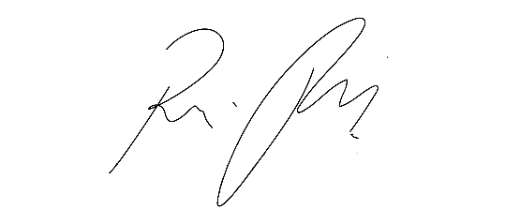

**Indicação Nº 1563/2022**

**Súmula:** Indico ao Executivo, junto ao órgão competente, estudos para a implantação em nosso município de ***Encontros de Triciclos*** e ***Cavalos Mecânicos***, como o 5º Evento de Carros Antigos ocorrido com grande sucesso no dia 05/06/2022.

**INDICO** à mesa, na forma regimental vigente, que seja oficiado ao Excelentíssimo Senhor Igor Soares Ebert, Prefeito Municipal, junto ao órgão competente, junto ao órgão competente, estudos para a implantação em nosso município de ***Encontros de Triciclos*** e ***Cavalos Mecânicos***, como o 5º Evento de Carros Antigos ocorrido com grande sucesso no dia 05/06/2022.

***JUSTIFICATIVA:***

***Senhor Presidente,***

***Senhores Vereadores,***

***Senhoras Vereadoras,***

Foi um verdadeiro sucesso o 5º Encontro de Carros Antigos de Itapevi, ocorrido no domingo, 05 de junho de 2022 no Parque da Cidade, do qual participei e tirei várias fotos ao lado de verdadeiras relíquias, cuidadas com esmero pelo seus proprietários.

Durante o Evento de Carros Antigos, circulando entre os carros e pelo estacionamento, conversei com várias pessoas as quais sugeriram mais eventos parecidos com aquele, como por exemplo: triciclos (motos) e Cavalos Mecânicos (caminhões). Pesquisando na internet, nos deparamos com vários eventos pelo Brasil com triciclos e cavalos mecânicos, os quais sempre são de grande sucesso e repercussão.

Diante do exposto, indico ao Executivo estudos para a implantação em nosso município de tais eventos.

Sala das Sessões Bemvindo Moreira Nery, 06 de junho de 2022.

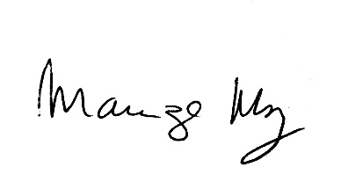

_______________________

***Mariza Martins Borges***

*Vereadora – PODEMOS*